 | Seychelles Inverno 2024
 | Voli di linea dall'Italia fino al 30 Aprile 2024
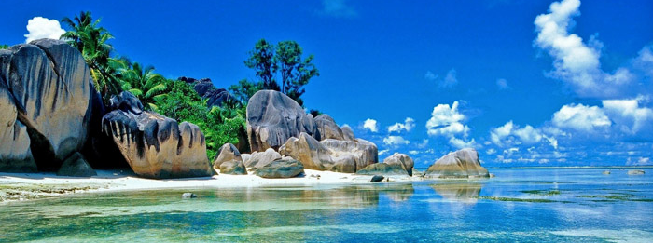
Volo + Soggiorno 7 notti + trasferimenti
Partenze dall'Italia | Tratt. | Quota in doppia | Giorno extra
Casadani Hotel (Guesthouse) (Mahè) | BB | € 956 | € 55
Le Relax Beach Resort 3* (Praslin) | BB | € 1313 | € 70
Britannia 3* (Praslin) | BB | € 1369 | € 78
Valmer Resort 3* (Mahè) | BB | € 1398 | € 118
Fisherman's Cove 5* (Mahè) | BB | € 1514 | € 134
La Digue Island Lodge 3* (La Digue) | HB | € 1642 | € 104
Patatran Village Hotel 3* (La Digue) | BB | € 1685 | € 101
Chateau St Cloud 3* (La Digue) | HB | € 1735 | € 117
Le Nautique Luxury Waterfront Hotel 3* (La Digue) | BB | € 1768 | € 122
Constance Ephelia Resort 5* (Mahè) | HB | € 2240 | € 238
Acajou 4* (Praslin) | HB | € 2557 | € 234
Paradise Sun 4* (Praslin) | HB | € 2957 | € 305
14Cod. Offerta: 632
La quota include: I Voli da/per l'Italia.Trasferimenti da/per aeroporto. Il soggiorno presso la struttura prescelta secondo il trattamento indicato in camera doppia.
La quota non include: Le tasse aeroportuali € 330. Booking Fee e Assicurazione Medico/Bagaglio € 90. Polizza facoltativa SUPERCOVER
Voli di linea Turkish Airlines in classe "V"
Supplemento voli Emirates in classe "L" € 265 per persona
Sconto Viaggi Di Nozze € 100 per coppia
Supplementi periodi alta stagione: su richiesta
POLIZZA SUPERCOVER 4% - INCLUDE: FERMO SANITARIO (COVID COVER) - ANNULLAMENTO: FRANCHIGIA 15% SENZA RICOVERO; NESSUNA FRANCHIGIA PER RICOVERI SUPERIORI AI TRE GIORNI. + ASSISTENZA MEDICA: Mondo € 50.000 - Europa € 10.000 + BAGAGLIO + GARANZIA "RISCHIO ZERO" (Riprotezione in caso di cancellazione primo volo).

